# **آزمایش۳: مدارات ترتیبی**

**نام و نام خانوادگی**: کیمیا منتظری و آرین قزوینی

**شماره دانشجویی**: 9931078 و 9931045

**نام استاد**: فاطمه خجسته دانا

**هدف آزمایش**: آشنایی با Processها، طراحی فلیپ فلاپ‌ها، شمارنده‌ها و ماشین‌های حالت

پس از یادگیری نحوه طراحی مدارات ترتیبی به کمک Process در زبان VHDL، توانستیم موارد خواسته شده در این آزمایش را پیاده‌سازی کنیم که به شرح زیر است.

* DFF
* TFF
* Ripple Counter
* Sequence Detector

**۱)**‌ سخت‌افزار اول موظف است تا دنباله ۱۱۰۱ را تشخیص دهد و در صورت مشاهده آن، خروجی تک بیتی خود را یک کند. این مدار را به دو شکلmealy و moore طراحی کردیم که به ترتیب به هر یک می‌پردازیم:

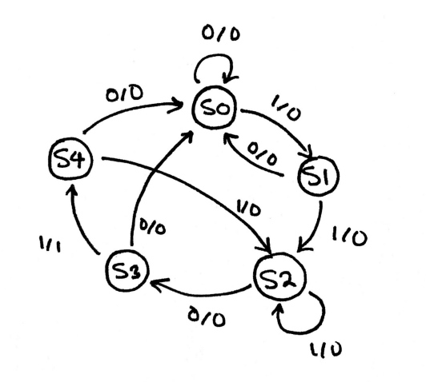

Mealy Machine

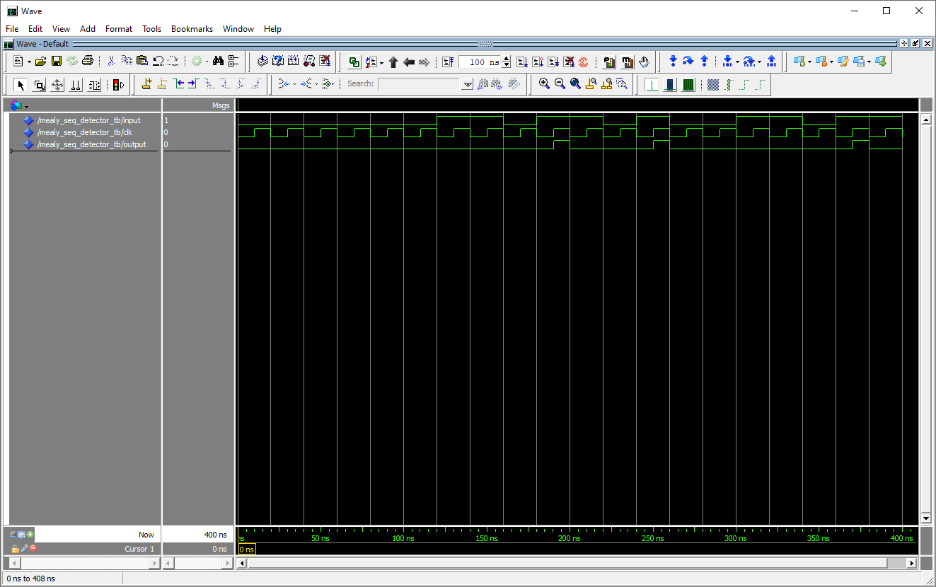خروجی تست‌بنچ این طراحی به شکل زیر است و رشته ورودی داده شده 011011010011011.

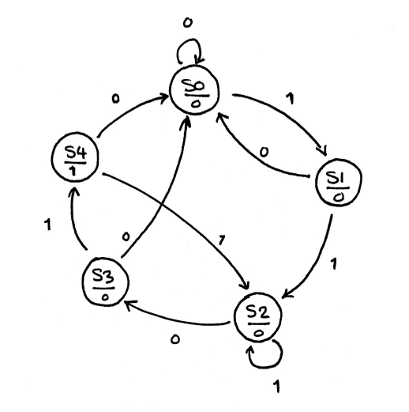

Moore Machine

خروجی تست‌بنچ این طراحی به شکل زیر است که دقیقا مانند حالت mealy است.

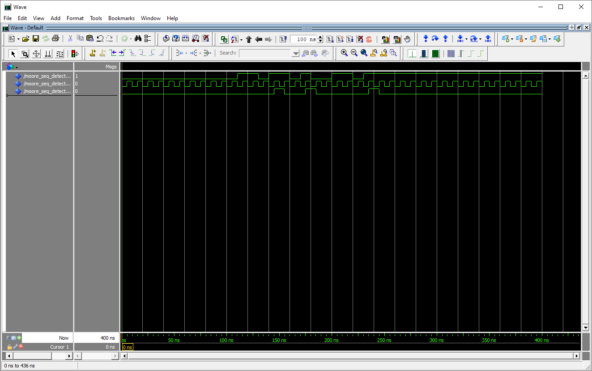رشته ورودی داده شده: 011011010011011 که دارای overlap است.

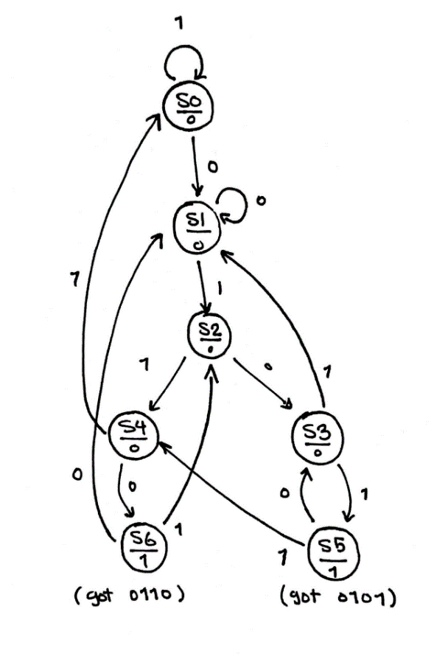**۲)** سخت‌افزار دوم موظف است تا دنباله‌های «۰۱۱۰» و «۰۱۰۱» را تشخیص و در صورت مشاهده هر یک، خروجی تک بیتی خود را یک کند. این مدار را به شکل moore طراحی کردیم:

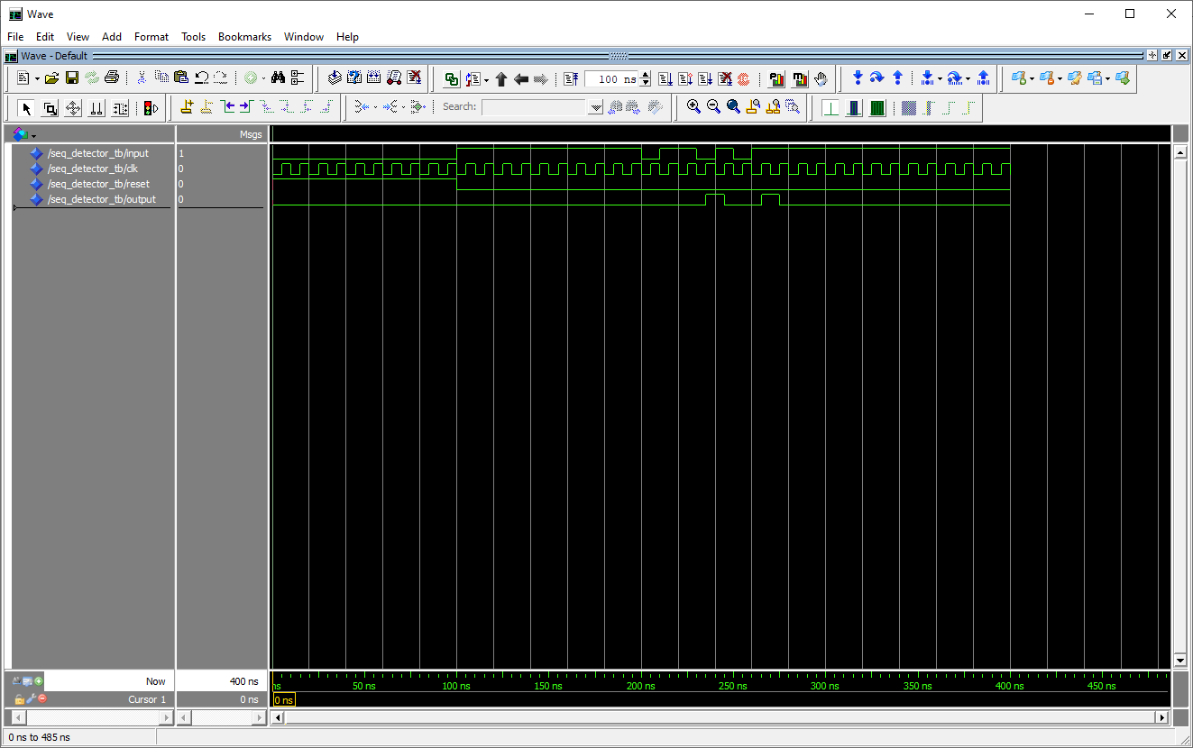در خروجی تست‌بنچ این بخش، حالتی که overlap رخ دهد نیز چک شده است که به شکل زیر است.

رشته ورودی داده شده: 01111111111011010111